XXX申报优秀毕业生获奖证明材料说明
(1)附件4命名按附件6表中的序号+姓名+申报优秀毕业生获奖证明
(2)证明材料顺序：先进个人表彰、奖学金、综合测评
(3)证明材料排版横版按照材料顺序放置、最后保存为PDF版
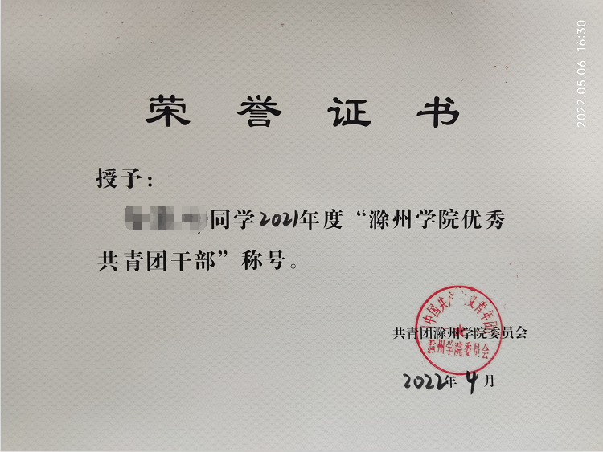
姓名+优秀团干部
后面获得先进个人表彰证明材料依次排放

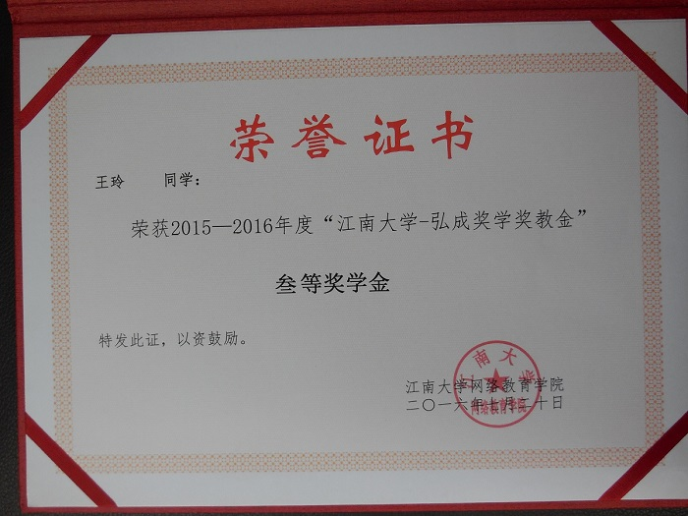
XXXX学年几等奖学金
后面获得奖学金证明材料依次排放
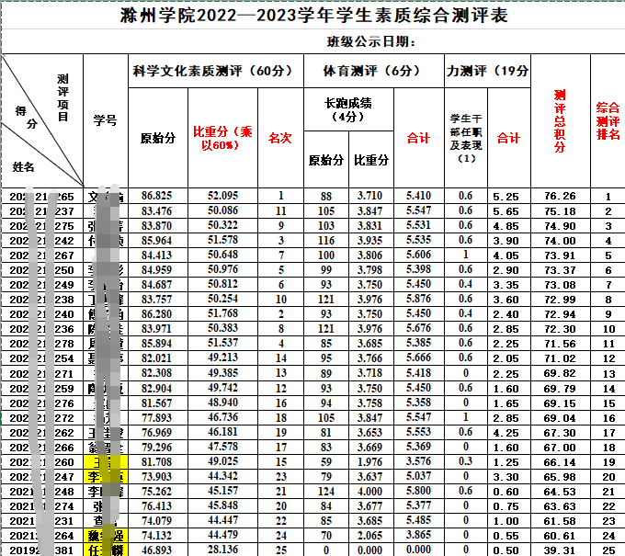
XXXX学年综合测评表
后面综合测评表证明材料依次排放

